Sonnenfänger mit Blumen

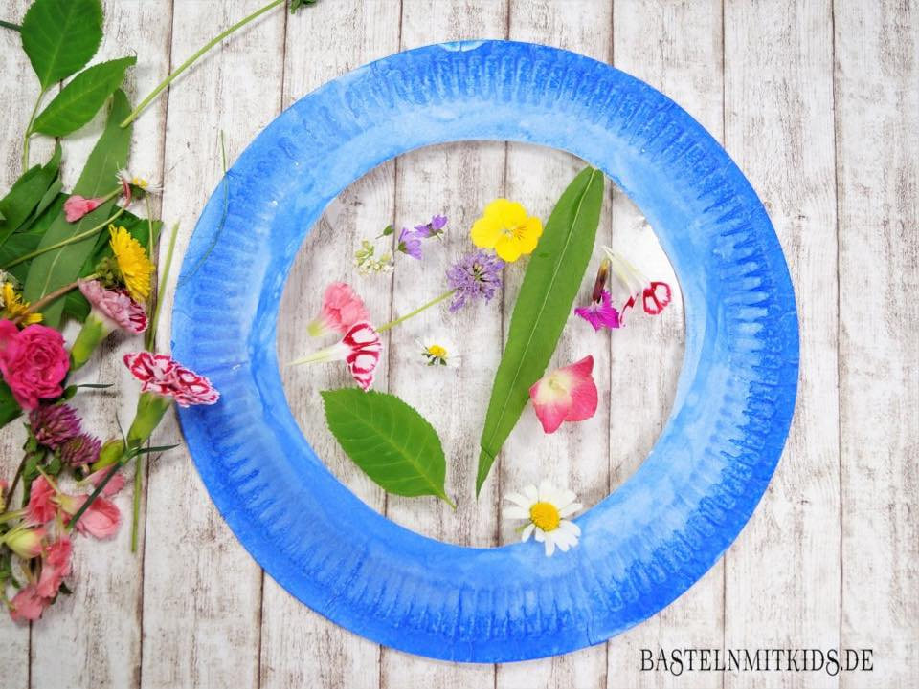

Das braucht Ihr:
Pappteller, Klebefolie, Schnur, viele bunte Blumen, Blätter, Wasserfarbe, eine Schere und am besten einen Locher für die Aufhängung.

- Pappteller mit Wasserfarben bemalen
- Boden ausschneiden
- Klebefolie rund ausschneiden (sollte größer sein, wie das Loch im Pappteller)
- Klebt die Folie dann auf die Rückseite des Tellers, so dass die leichte Wölbung die Vorderseite des Sonnenfängers wird.
- Schmückt das Zentrum des Tellers mit den bunten Blumen, die ihr überall auf den Sonnenwiesen findet.
- Zu Aufhängen, ein Loch in den Rand lochen und eine Schnur durchfädeln und aufhängen.

